муниципальное дошкольное образовательное учреждение
детский сад №21 «Мозаика»

Педагогический совет №2
«Особенности современных форм, методов работы в ДОУ по познавательному развитию»

Подготовила и провела:
старший воспитатель
Дмитриева Е.Ю.

Углич, 2021г.

Цель:
Задачи:
Оборудование:
Предварительная работа:
План педсовета:

Ход: | 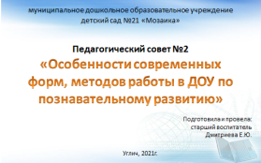
Сегодняшний педагогический совет я хотела бы начать словами американского поэта и философа Ра́льфаУо́лдоЭ ́мерсона «Самое лучшее открытие – то, которое ребенок делает сам».  И сегодня я предлагаю вам сделать самим выводы, умозаключения, предположения педагогического совета.  И для начала мы разделились на две группы и предлагаю каждой группе образовать команду, придумать название и выбрать капитана.  Одним из направлений деятельности ДОУ в этом году является познавательное развитие. | 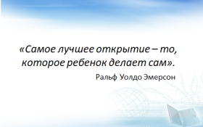
Предлагаю вам поучаствовать в познавательной викторине «В мире познания»
А следить за викториной и вести подсчёт баллов будет компетентное жюри:
Зворыкина З.Н.
Труханова И.С.
Бережная С.С.
Вознесенская Е.Н.
В ФГОС используются три терминапри характеристики познавательного направления  1 задание. Какой термин не использует ФГОС?  -познавательное развитие  -познавательные интересы  -познавательные способности  -познавательные действия  Ответ: познавательные способности. | 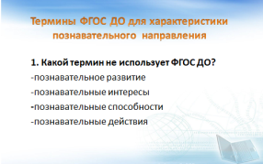
В ФГОС используются три термина: «познавательное развитие», «познавательные интересы» и «познавательные действия».  Время на работу с карточкой. Проверка. | 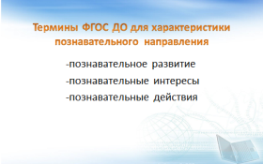
2 задание. Давайте разберемся с ними, подберите определения этим терминам  • Познавательные интересы - это стремление ребёнка познавать новое, выяснять непонятное о качествах, свойствах предметов, явлений действительности, и желании вникнуть в их сущность, найти между ними связи и отношения.  • Познавательные действия - это активность детей, при помощи которой, он стремится получить новые знаний, умения и навыки. При этом развивается внутренняя целеустремленность и формируется постоянная потребность использовать разные способы действия для накопления, расширения знаний и кругозора.  Кроме вопросов, которые тоже являются проявлением познавательных действий, сюда включаются исследовательско-экспериментальные действия, при помощи которых ребёнок сам добывает нужные ему сведения о мире.  • Познавательное развитие — это совокупность количественных и качественных изменений, происходящих в познавательных психических процессах, в связи с возрастом, под влиянием среды и собственного опыта ребёнка. Ядром познавательного развития является развитие умственных способностей. А способности, в свою очередь, рассматриваются, как условия успешного овладения и выполнения деятельности. | 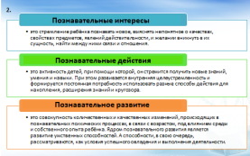
ФГОС ДО трактует познавательное развитие как образовательную область, сущность которой раскрывается через ряд формирующихся процессов:  3 задание.какие это процессы? Выберите из предложенных.  - Развитие любознательности  - Развитие познавательной мотивации  - Развитие воображения  - Развитие творческой активности  - Становление сознания  - Формирование познавательных действий  - Формирование первичных представлений о себе  - Формирование представлений других людях,  - Формирование представлений об объектах окружающего мира и их свойствах  - Формирование первичных представлений о планете Земля  - Формирование представлений об особенностях природы  - Формирование представлений о многообразии стран и народов мира  Ответ: все | 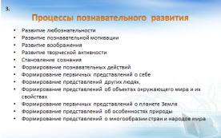
Содержание образовательной области «Познавательное развитие» довольно таки объемное и выражено в нескольких направлениях.  4 задание Назовите из представленных направления познавательного развития или назовите те, которые не включает.  • Развитие сенсорной культуры  • Ребенок открывает мир природы  • Первые шаги в математике.  - Ознакомление с космосом (нет)  • Исследования и эксперименты  • Формирование первичных представлений о себе и других людях  • Формирование первичных представлений о малой родине, отечестве, многообразии стран и народов мира | 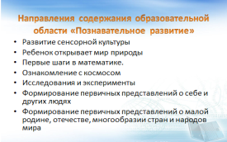
5 задание. Давайте вспомним, что входит в каждое направление. Вам необходимо к 4 направлениям подобрать соответствующие компоненты.  (разрезные карточки или переписать из списка)  1 Развитие познавательно-исследовательской деятельности:  - первичное представление об объектах окружающего мира;  - сенсорное развитие  - проектная деятельность  - дидактические игры  2 Приобщение к социокультурным ценностям:  - малая Родина  - отечество  - Планета Земля  - страны, народы  3 Формирование элементарных математических представлений  - количество и счет  - величина  - форма  - ориентировка в пространстве  - ориентировка во времени  4 Ознакомление с миром природы  - природное многообразие планеты Земля  - экологическое воспитание | 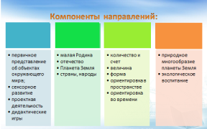
Для реализации программы по познавательному развитию используются различные способы и приемы взаимодействия взрослого и ребенка в разных возрастных группах.  • В возрасте 3-4 лет это деятельность под руководством взрослого, пример поведения.  • В 4-5 лет – сотрудничество со взрослыми в практических делах и активное стремление к познавательному, интеллектуальному общению.  • В возрасте 5-7 лет проявляется самостоятельная и разнообразная деятельность по интересам, поддерживается проявление индивидуальности и ощущения взросления в детях.  Таким образом познавательное развитие является процессом постепенного перехода от одной стадии развития познавательной деятельности к другой.  В каждый возрастной период дошкольного детства решаются свои образовательные задачи. | 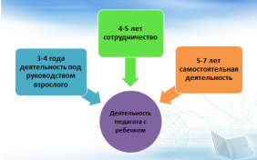
6 задание. Назовите четыре стадии познавательного развития с учетом ФГОС.  Ответ:  - Любопытство  -Любознательность  -Познавательный интерес  -Познавательная активность  I стадия – Любопытство характерно детям 3-4 лет  • Избирательное отношение к любому предмету, обусловленное внешними, часто внезапно открывающимися ребенку сторонами и обстоятельствами.  • на стадии любопытства дошкольник довольствуется лишь первоначальной ориентировкой, связанной с занимательностью, яркостью, необычностью самого предмета.  II стадия – Любознательность (4-5лет)  • Ценное состояние личности, активное видение мира, характеризующееся стремлением ребенка проникнуть за пределы первоначально усмотренного и воспринятого. На этой стадии интереса, как правило проявляются сильные эмоции удивления, радости познания, восторга,  удовлетворенности деятельности. Примерами проявления любознательности являются детские вопросы: «Почему трава зеленая?», «Почему деревья не падают?», «Почему солнце светит?». Для развития детской любознательности особое значение приобретает умениевзрослого отвечать на подобные вопросы.  III стадия – Познавательный интерес (5-6 лет)  • Характеризуется повышенной устойчивостью, ясной избирательной нацеленностью на познаваемый предмет, ценной мотивацией, в которой главное место занимают познавательные мотивы. Проявлением такого интереса считают стремление ребенка самостоятельно отвечать на поставленные вопросы, например в ходе экспериментирования.  IV стадия – Познавательная активность, самый высокий уровень познавательного развития. (6-7лет)  Она выступает как природное проявление интереса ребенка к окружающему миру (внимание и повышенная заинтересованность; эмоциональное отношение). Источником познавательной активности является познавательная потребность, и процесс удовлетворения этой потребности осуществляется как поиск, направляемый на выявление, открытие неизвестного и его усвоение. | 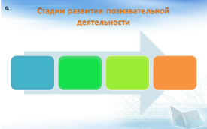
Вот мы и рассмотрели основные теоретические моменты. И отойдя от теории по сути мы видим маленького ребенка – неутолимого исследователя.
Он все хочет знать, ему все интересно и обязательно необходимо везде сунуть свой нос. А от того, сколько разного и интересного малыш увидел, зависит то, какими знаниями он будет обладать.
Воспитателю следует так строить ООД, чтобы ребенок был заинтересован в исследовании, был самостоятелен в своих познаниях и проявлял инициативу.
Познавательное развитие дошкольников немыслимо без активности. Чтобы дети не были пассивны, для поддержки их активности используются разнообразные формы и приемы организации образовательного процесса.  Формы и приемы организации образовательного процесса  по познавательному развитию  Совместная образовательная деятельность педагогов и детей самостоятельная деятельность детей образовательная деятельность в семье  ООД образовательная деятельность в режимных моментах  Показ Экскурсии, наблюдение Беседа Опыты, экспериментирование Обучение в условиях специально оборудованной полифункциональной интерактивной среды Игровые занятия с использованием полифункционального игрового оборудования, сенсорной комнаты Игровые упражнения Игры - дидактические, подвижные Проектная деятельность Продуктивная деятельность Проблемно-поисковые ситуации Напоминание Объяснение Обследование Наблюдение Развивающие игры Игра-экспериментирование Проблемные ситуации Игровые упражнения Рассматривание чертежей и схем Моделирование Коллекционирование Проекты Интеллектуальные игры Тематическая прогулка Конкурсы КВН Трудовая деятельность Тематические выставки Мини-музеи Игры - развивающие, подвижные, со строительным материалом Игры-экспериментирования Игры с использованием дидактических материалов Моделирование Наблюдение Интегрированная детская деятельность: включение ребенком полученного сенсорного опыта в его практическую деятельность -предметную, продуктивную, игровую Опыты Труд в уголке природы Продуктивная деятельность Беседа Коллекционирование Просмотр видеофильмов Прогулки Домашнее экспериментирование Уход за животными и растениями Совместное конструктивное творчество Коллекционирование Интеллектуальные игры | 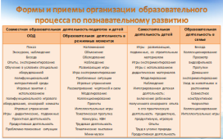
А какими методами, приемами, технологиями и способами достичь этого мы сейчас определим.  7 задание. По очереди каждая команда называет один из методов, а члены жюри записывают ответы, а потом проверим ответы команд за правильный ответ балл.  - Экспериментирование  - Познавательные задачи  - Проектная деятельность  - Коллекционирование  - ИКТ  - ТРИЗ  - Моделирование  - Музейная педагогика  - Прием кубик Блума  - Технология Геокешинг  - Технология Волшебные лупы  - Линейный календарь  - Адвент календарь  Давайте эти методы, приемы и технологии разберем подробнее. Многие вам знакомы. | 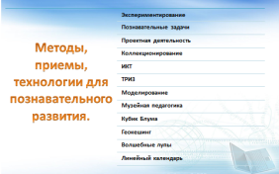
1 Экспериментирование – это практическая деятельность поискового характера, направленная на познание свойств,качеств предметов и материалов, связей и зависимостей явлений. Ребенок выступает в роли исследователя, который самостоятельно и активно познает мир, и используя разнообразные формы воздействия на него.  2 Организация решения познавательных задач  • Учебные задачи, предполагающие наличие поисковых знаний, способов (умений) и стимуляцию активного использования в обучении связей, отношений, доказательств. Задачи должны быть вначале простые, содержащие однозвенные связи, затем более сложные, содержащие цепочки знаний. | 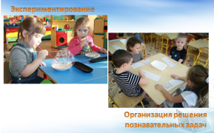
3 Проектная деятельность  Метод проектов - занимает особое место, в основе которой лежит развитие познавательных навыков воспитанников, умений самостоятельно конструировать свои знания, ориентироваться в информационном пространстве.  4. Коллекционирование  Коллекционирование имеет огромные возможности для развития креативности у детей. Предметы коллекций придают своеобразие игровому, речевому и художественному творчеству, активизируют имеющиеся знания.  Коллекции можно использовать в различных видах деятельности  - познавательной  - трудовой  - художественной деятельности. | 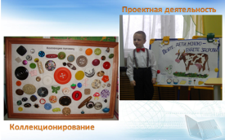
5.Использование информационно- коммуникативных технологий  Использование ИКТ (информационно-коммуникационных технологий) является одним из приоритетов образования. Информатизация системы дошкольного образования предъявляет новые требования к педагогу и его профессиональной компетентности, которым уделяет большое внимание ФГОС. Для реализации информационно-коммуникационныхтехнологийя выделила следующие цели:  - повышение качества образования;  - совершенствование научно-методической литературы;  - совершенствование управления воспитательно-образовательным процессом;  - информационная интеграция с вышестоящими органами управления, педагогами, воспитанниками и их родителями.  современные информационно-коммуникативные технологии:  -компьютер  -мультимедийный проектор  -принтер  -видеомагнитофон  -телевизор  -магнитофон  -фотоаппарат  -видеокамера  6.Технология ТРИЗ  Целью использования ТРИЗ – технологии в детском саду является развитие с одной стороны таких качеств мышления, как гибкость, подвижность, системность, диалектичность, а с другой стороны поисковой активности, стремления к новизне, развитие речи и творческого воображения.  ТРИЗ для дошкольников:  - это система коллективных игр, занятий, призванных не изменять основную программу, а максимально увеличить её эффективность.  - это «управляемый процесс создания нового, соединяющий в себе точный расчёт, логику, интуицию», так считал основатель теории Г. С. Альтшуллер.  При использовании элементов ТРИЗ заметно активизируется творческая и мыслительная активность у детей, так как ТРИЗ учит мыслить широко, с пониманием происходящих процессов и находить своё решение проблемы. Изобретательство выражается в творческой фантазии, придумывании чего-то, что потом выразится в различных видах детской деятельности – игровой, речевой, художественном творчестве и др.  Применение ТРИЗ в обучении дошкольников позволяет вырастить из детей настоящих выдумщиков, которые во взрослой жизни становятся изобретателями, генераторами новых идей.  Также ТРИЗ – технология развивает такие нравственные качества, как умение радоваться успехам других, желание помочь, стремление найти выход из затруднительного положения. | 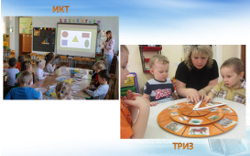
7.Знаково-символические средства – моделирование.  Наглядное моделирование это:  Опорные картинки;  Схемы;  Мнемоквадраты, мнемодорожки, мнемотаблицы;  Карточки-символы;  Реальные предметы  Макеты  Модели  8. Музейная педагогика является инновационной технологией. В условиях детского сада настоящий музей организовать невозможно, а вот экспозиции «мини-музеи» вполне реально. В ДОУ решаются задачи по приобщению детей к народной культуре, познанию прошлого, проявляется всё больший интерес к традициям, истории, культуре своей малой родины.  Мини-музей – это особое, специальное организованное пространство ДОУ, способствующее расширению кругозора и ребёнка, и взрослого, повышению образованности, воспитанности, приобщению к вечным ценностям;  «Мини» напоминает о том, что музей в детском саду занимает очень небольшое пространство. Это может быть часть группового помещения, холла, спальни, раздевалки, коридора; | 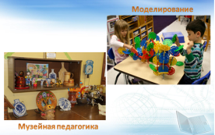
9. Кубик Блума  Бенджамин Блум, американский психолог, занимавшийся вопросами образования и развития талантов,сказал: "Каковы бы ни были способности детей в раннем возрасте, без активной поддержки и специальных методов обучения они вряд ли достигли бы тех высот, покорив которые, они и стали знаменитыми".  Цели современного образования, обозначенные в ФГОС, заточены на принцип "учить не науке, а учить учиться". А как же развивать в ребенке навыки познавательного мышления?  Б. Блум известен как автор уникальной системы алгоритмов педагогической деятельности. Предложенная им теория,разделяет образовательные цели на три блока: "Знаю", "Творю" "Умею". То есть, ребенку предлагают не готовое знание, а проблему. А он, используя свой опыт и познания, должен найти пути разрешения этой проблемы.  Кубик представляет собой объёмную (можно бумажную, тканевую) фигуру, на сторонах которой написаны слова,являющиеся отправной точкой для ответа  - Грань «Назови» - предполагает воспроизведение знаний.  2. Грань «Почему»-развитие умения видеть и формулировать причинно-следственные связи, то есть описать процессы, которые происходят с указанным предметом, явлением.  3. Грань «Объясни» - развитие мышления. Это вопросы уточняющие.  4. Грань «Придумай»- активизация мыслительной деятельности, анализ и оценка полученных знаний.  5. Грань «Поделись» - развитие эмоциональной стороны личности. Вопросы категории дают ребенку возможность выразить свое личное отношение, основываясь на личном опыте.  6. Грань «Предложи»- умение применить полученные знания на практике. | 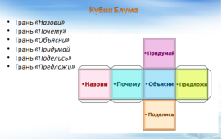
10. Технология Геокешинг  Складывая смысл составляющих его слов geo (земля) и cache(тайник, получается – «поиск тайника в земле». Это действительно смысл «геокешинга», игры, в которую играют миллионы жителей разных стран мира.  Геокешинг – приключенческая игра с элементами туризма и краеведения. Помимо краеведения и спорта, геокешинг играет большую положительную роль в воспитании детей. | 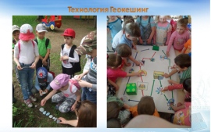
11.Технология «Волшебная лупа»для опытно-экспериментальной деятельности: для выявления свойств и качеств различных материалов и предметов, а также для развития у детей категориального восприятия.  Свойства «волшебных луп» (волшебная лупа – это карточки-макеты луп, у которых вместо стекла определенное изображение-символ):  1) Лупа – глаз. Ребенку необходимо от имени героя или предмета рассказать, что он видит;  2) Лупа – рот. Ребенку необходимо рассказать, какой голос у героя, что и как он говорит. Если герой - «неодушевленный предмет», то возможно описать какой он на вкус;  3) Лупа – ухо. Ребенку необходимо выразить, что может слышать герой вокруг себя;  4) Лупа – рука. Ребенку необходимо сказать, что делает герой;  5) Лупа – нос. Ребенку необходимо рассказать, какой запах чувствует герой;  6) Лупа – зеркало. Ребенок рассказывает, как выглядит герой или предмет. | 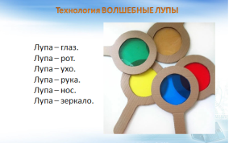
12Линейный календарь  Детям уже в старшем дошкольном возрасте жизненно необходимо научиться самим ориентироваться во времени, определять, измерять время (правильно обозначая в речи, чувствовать его длительность (чтобы регулировать и планировать деятельность во времени, менять темп и ритм своих действий в зависимости от наличия времени.  Цель:  1. знать названия и последовательность дней недели, иметь представления о неделе как о целом, состоящем из семи частей.  2. знать, что год имеет 4 времени года и состоит из 12 месяцев, уметь различать и называть времена года, знать названия месяцев у каждого времени года.  «Детский линейный календарь» - специальный дидактический материал, создается ежедневно систематически в совместной деятельности с детьми.  Материалы: Линейный календарь создается из доступных материалов  (цветная бумага, карандаши, фламастеры, логотипы групп, клей карандаш и т. д.) | 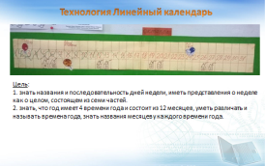
13.Адвент календарь.  Само слово "адвент" в дословном переводе означает "пришествие", "приход"  В современном понимании адвент- календарь- это календарь ожидания  Адвент- календарь для детей –это в первую очередь игра, которая направленная на развитие интереса к любой деятельности детей, развитию самостоятельности и повышению самооценки ребенка. Дети сами решают какой элемент сегодня выбрать, а значит чувствуют важность своего решения. Адвент –календарь помогает детям осознать, чему они научились, какие ошибки допустили,а так же дает возможность самостоятельно проанализировать свой результат.  Адвент -Календарь способствует развитию внимания, наблюдательности. Формирует интерес и любознательность к окружающей среде. Может быть использован в любой возрастной группе.  Адвент-календарь для педагога своеобразный план его деятельности.  С его помощью педагог может заранее продумать все методы и приемы обучения и воспитания детей, а так же видеть путь достижения поставленной цели.Следует помнить: планирование должно быть гибким, ведь на его реализацию могут повлиять непредвиденные факторы. При планировании календаря необходимо решить какие знания вы хотите дать детям и какой материал закрепить.  Адвент-календарьможет быть приурочен к любой лексической теме и решать следующие педагогические задачи:  • Развивать умение визуализировать и озвучивать причинно-следственные связи между собой и окружающими предметами;  • воспитывать и развивать всесторонне развитую личность  • воспитывать у детей желание участвовать в совместной деятельности со всеми участниками образовательного процесса, активнее использовать знания в повседневной жизни;  • развивать любознательность, воображение, мышление, умение строить догадки и предположения;  Адаент-календарь –это календарь, состоящий из тематических дней, заканчивающихся итоговым мероприятием. | 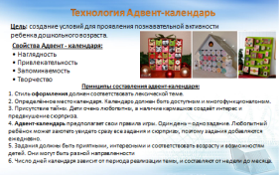
Наша викторина подошла к концу, прошу членов жюри подсчитать баллы и оформить сертификаты и дипломы.

А пока члены жюри совещаются и оформляют предложу вашему вниманию старую притчу:
Один человек потерял верблюда. Идёт он по пустыне, встречает путника.
— Не видел ли ты моего верблюда?
— Он слеп на один глаз?
— Да!
— У него не хватает верхнего переднего зуба?
— Да!
— Он хромает на левую заднюю ногу?
— Да!
— С одной стороны на него навьючен мёд, с другой просо?
— Да!
— Я не видел твоего верблюда...
— Откуда же ты всё про него знаешь?
— Кто умеет смотреть — видит многое... Я вижу следы на дороге — это прошёл хромой верблюд. Трава общипана только слева — значит, он слеп на правый глаз. По следам на обкусанной коре я вижу, какого зуба у него не хватает. С одной стороны дороги скачут воробьи, а с другой вьются мухи. Они мне подсказали, какой груз навьючен на верблюде…
Награждение

А для дальнейшей работы по познавательному развитию предлагаю каждой группе взять один из методов внедрить его в работу с детьми, а на итоговом педагогическом совете поделиться опытом. Конечно проектную деятельность, экспериментирование, ИКТ и проблемные задачи мы не включаем в выбор, так как это делают все и ежедневно.  - Коллекционирование  - ТРИЗ  - Моделирование  - Музейная педагогика  - Прием кубик Блума  - Технология Геокешинг  - Технология Волшебные лупы  - ТЕХНОЛОГИЯ Линейный календарь  - Адвент-календарь | 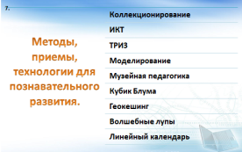
Заключительные слова:
«Спорьте, заблуждайтесь, ошибайтесь, но ради Бога размышляйте и хоть криво, да сами»
Заканчивая на педагогический совет, хочу подчеркнуть, что воспитательно-развивающий результат познавательной деятельности, в самом общем виде, - это интеллектуально-нравственное развитие личности, приобретение ребёнком опыта творческой деятельности и ценностного отношения к миру, формирование потребности в знаниях и познании.
Таким образом, при условии правильного организованного педагогического процесса с применением методик, как правило, игровых, учитывающих особенности детского восприятия, а также с правильно организованной предметно – развивающей средой дети могут уже в дошкольном возрасте без перегрузок напряжения усвоить предложенный материал. А чем более подготовленным придет ребёнок в школу – имеется в виду не количество накопленных знаний, а именно готовность к мыслительной деятельности, тем успешнее будет для него начало школьного детства.
Желаю Вам успехов в познавательном развитии детей!

